LabField

064055 Maxi Magnetisk Rører

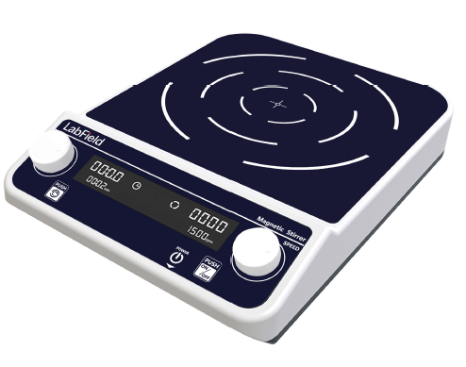

Bruksanvisning

I: Produktbeskrivelse

Labfield merke stor kapasitet magnetisk rører benytter internasjonale avanserte designkonsepter og produksjonsteknologi. Utseendet er glatt og vakkert, strukturen er kompakt og fast, det har høy grad av allsidighet, enkel og praktisk betjening og andre fordeler, et sjeldent instrument for vitenskapelige forskningsforsøk. Denne typen magnetisk rører brukes hovedsakelig i væskeblandingslaboratorier, og brukes hovedsakelig til å røre store mengder lav-viskositetsvæsker eller fast-væske blandinger. Den kan rotere både positivt og negativt, blande mer jevnt, med en låsefunksjon, noe som gjør eksperimentet sikrere.

II: Produktoversikt

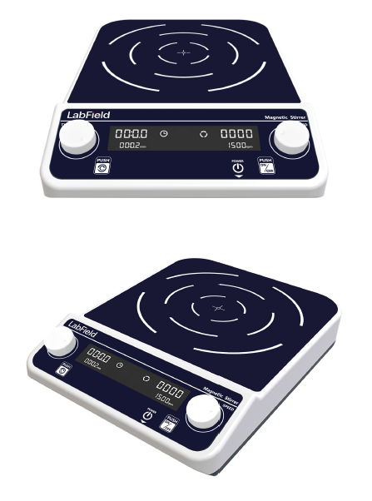

Ill: Produktintroduksjon

Korrosjonsbestandig arbeidsflate

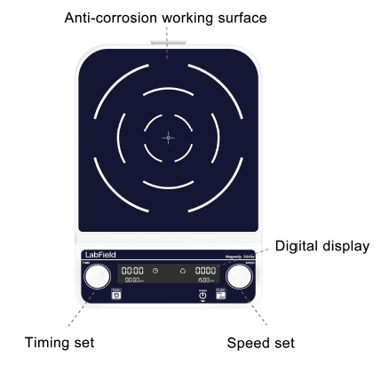
Hastighetsinnstilling

Digitalt display
Tid innstilling
Bryter/Hastighetskontroll

IV: Produktdata

Motortype | Børsteløs motor
Visningsmodus | LCD
Maskinkraft | 20W
Maksimalt rørevolum | 10L
Panne størrelse | 220*220mm
RPM område | 50-1500rpm
Hastighetsnøyaktighet | 5 rpm/min
Tidsinnstillingsområde | 1min-23t59min
Magnetstav størrelse | 50mm
Produktstørrelse | 315* 220*65mm

V: Korrekt bruk

Bruksområde
• Brukes til å røre store mengder lav-viskositetsvæsker eller fast-væske blandinger

Bruk
• Det er mye brukt til eksperimenter på universiteter, miljøvern, helsevern, sykdomsforebygging, kjemisk industri, tappevann og andre organisasjoner.

Brukssteg
• Sett i stikkontakten og slå på.
• Plasser beholderen i midten av arbeidsplaten og legg først den magnetiske røreren. Bruk venstre knapp for å justere tiden og høyre knapp for å justere hastigheten.
• Trykk på venstre knapp for å bytte fremover- og bakoverfunksjon.
• Trykk på høyre knapp for å starte og stoppe.
• Merk: legg den magnetiske røreren først før oppstart.

Instrumentbruksmiljø
• Innendørs bruk.
• Høyde: ≤2000m
• Arbeidstemperaturområdet for instrumentet er +5℃~+40℃ > Det anvendelige temperaturintervallet for instrumentet er ≤80%
• Det er ingen vibrasjoner og luftstrøm som påvirker ytelsen i nærheten
• Hold en sikkerhetsavstand på 10 cm foran og bak instrumentet når det er i drift¨

Sikkerhetsforskrifter
• Det er strengt forbudt å koble til strømtilkoblingen og betjene strømbryteren når hendene er våte med væske!
• Det er strengt forbudt å trekke ut strømpluggen når instrumentet er strømførende!
• Det er strengt forbudt å vedlikeholde og rengjøre instrumentet når det er på strøm!
• Det er strengt forbudt å installere instrumentet på en ujevn, svaiende og vibrerende arbeidsflate!

Leveringsliste

• Magnetisk rører med stor kapasitet
• Rørstav
• Strømkabel
• Bruksanvisning

